

Проект за управление на жилищен вход - SmartEntrance

Съдържание на софтуерната архитектура
Проект № 8
Изготвили: Кристиян Славов, Йосиф Таиби, Виктория Михайлова, Юзгюр Реджеб, Николай Патъров

Дата: 03.11.2025

Съдържание
1. Въведение 3
2. Use-case изглед – обобщение и групиране 3
2.1. Автентикация и профили 3
2.2. Управление на входове и апартаменти 4
2.3. Събития 4
2.4. Гласувания 4
2.5. Финанси и плащания 5
2.6. Документи 5
2.7. Връзка с останалите архитектурни изгледи 5
3. Описание на класовете от домейн модела 9
4. Описание на пакетната структура (backend) 13
5. Описание на frontend директориите 16
6. Процес на регистрация и автентикация на потребител 19
7. Сценарии при вход в системата (Login) 21
8. Жизнен цикъл на Stripe плащане 23
9. Правила и валидации при гласуване 25
10. Статуси на апартамент (Unit) 27
11. Процес за автоматично генериране на месечни такси 29
12. Описание на процеса 31
13. Архитектурни решения 31
14. Групиране на таблиците в базата данни 34
15. Описание на архитектурните слоеве 36
16. Нефункционални изисквания 40

Въведение
Настоящият документ представя софтуерната архитектура на системата SmartEntrance – уеб-базирана платформа за управление на жилищни входове. Целта на документа е да опише архитектурните решения, използвания технологичен стек, основните архитектурни изгледи и нефункционалните изисквания, които определят структурата и поведението на системата.
Архитектурата на SmartEntrance е проектирана с фокус върху сигурност, надеждност и разширяемост, като същевременно осигурява интуитивна и удобна работа за крайните потребители. Документът разглежда системата от различни гледни точки, включително функционална, логическа, процесна, данна и имплементационна, с цел да се осигури цялостно разбиране на архитектурата и нейната реализация.
Представената архитектура служи като основа за разработката, внедряването и поддръжката на системата, както и като референтен материал за разработчици, администратори и други заинтересовани страни, участващи в жизнения цикъл на проекта.

Use-case изглед – обобщение и групиране
Use-case изгледът на SmartEntrance описва функционалностите на системата от гледна точка на основните актьори: Гост, Жител и Мениджър на вход, както и взаимодействията с външни системи (Stripe и Google Places API). Use-case-ите са групирани по домейни, които отразяват основните модули в системата: автентикация и профили, управление на входове и апартаменти, събития, гласувания, финанси и документи.

Автентикация и профили
Първата група обхваща базовия жизнен цикъл на потребителя в системата – регистрация, вход, изход и преглед на профил.
- Гостът може да се регистрира и да влезе, като при успешен вход системата издава JWT и осигурява достъп до защитени ресурси.
- Жител и Мениджър могат да прекратят сесията и да преглеждат профилните си данни.
Тези use-case-и са основа за всички останали функционалности, тъй като повечето действия изискват автентикиран потребител.

Управление на входове и апартаменти
Тази група покрива организационната структура на системата: Building (вход) и Unit (апартамент).
- Жителят се присъединява към апартамент чрез уникален код, преглежда своите апартаменти и може да актуализира данни за апартамент.
- Мениджърът създава нов вход, преглежда управляваните входове, управлява апартаментите във входа, верифицира жители и може да прехвърли права на друг мениджър.
- При създаване на вход/апартаменти системата генерира уникални кодове за достъп.
- Интеграцията с Google Places API гарантира валидиране на адреса и получаване на place_id, което намалява грешки и дублиране на адреси.

Събития
Модулът „Събития“ позволява прозрачна комуникация и организация на общи събрания и уведомления.
- Жител и Мениджър могат да преглеждат предстоящи и минали събития.
- Мениджърът създава, редактира и изтрива събития.
Тази функционалност поддържа основната цел на системата – управление на входа и информираност на живущите.

Гласувания
Гласуванията реализират електронен процес по вземане на решения във входа.
- Жител и Мениджър преглеждат активни и приключили гласувания, както и текущите резултати.
- Жителят гласува, като системата прилага правило за уникалност на гласа (например „веднъж на апартамент“).
- Мениджърът създава, редактира (когато гласуването още не е започнало) и изтрива гласуване.
Тези use-case-и са пряко свързани с процесния изглед, където са описани валидиране на активност, проверка за вече даден глас и запис в базата.

Финанси и плащания
Това е най-„бизнес“ критичният модул, който покрива баланси, такси, плащания, бюджети и разходи.
- Жителят преглежда баланс, история на транзакции, разписка/детайли и извършва плащане (карта, банков превод).
- Stripe участва като външен актьор при обработка на картови плащания и изпращане на webhook известия, след което системата актуализира статуса на транзакцията.
- Мениджърът преглежда финансово обобщение и всички транзакции, регистрира кеш плащане, одобрява/отхвърля банкови преводи, създава разходи и задава бюджет.
- Начисляването на такси към апартамент реализира периодични задължения и е обвързано с условие (например апартаментът да е верифициран).

Документи
Документният модул осигурява архив и прозрачност (протоколи, договори, решения).
- Жител и Мениджър могат да преглеждат и изтеглят документи.
- Мениджърът качва нов документ, изтрива документ и определя видимост за жители.
Така системата поддържа централизирано хранилище, което елиминира разпокъсана комуникация по чатове/имейли.

Връзка с останалите архитектурни изгледи
Use-case-ите са основата за:
- Процесния изглед – детайлните потоци (Login, Stripe плащане, Гласуване) конкретизират критичните сценарии.
- Логическия изглед – всяка група use-case-и се реализира чрез контролери и сервиси (напр. AuthController/AuthService, PollController/PollService, FinanceService, FileController).
- Модела на данните – use-case-ите се опират на основните таблици (users, buildings, units, transactions, votes_*, notices, building_documents).
ID | Use Case | Актьор(и) | Описание | Резултат
UC01 | Регистриране в системата | Гост | Гостът създава нов потребителски акаунт с имейл, парола, име и фамилия | Нов акаунт е създаден, потребителят е автоматично логнат
UC02 | Влизане в системата | Гост | Гостът въвежда имейл и парола за достъп | Потребителят получава JWT токен и достъп до системата
UC03 | Излизане от системата | Жител, Мениджър | Потребителят прекратява текущата си сесия | Сесията е прекратена, JWT cookie е изтрит
UC04 | Преглеждане на профил | Жител, Мениджър | Потребителят преглежда своите лични данни | Показват се име, имейл, дата на регистрация
UC05 | Присъединяване с код | Жител | Жителят въвежда 8-цифрен код за достъп, получен от мениджъра | Жителят е свързан с апартамента
UC06 | Преглед на апартаменти | Жител | Жителят вижда списък с апартаментите, към които е присъединен | Списък с апартаменти и техните входове
UC07 | Редактиране на данни | Жител | Жителят актуализира площ и брой живущи | Данните в системата са актуализирани
UC08 | Създаване на нов вход | Мениджър | Мениджърът регистрира нов жилищен вход в системата | Нов вход е създаден, потребителят става мениджър
UC09 | Управлявани входове | Мениджър | Мениджърът вижда списък с входовете, които управлява | Списък с всички управлявани обекти
UC10 | Управление на апартаменти | Мениджър | Мениджърът преглежда и редактира апартаментите във входа | Списък с апартаменти и техните жители
UC11 | Верифициране на жител | Мениджър | Мениджърът потвърждава самоличността на жител | Апартаментът е маркиран като верифициран
UC12 | Генериране на код | Система | Автоматично генериране на уникален 8-цифрен код при създаване | Всеки апартамент получава уникален код
UC13 | Прехвърляне на права | Мениджър | Мениджърът прехвърля управлението на друг потребител | Новият потребител става мениджър на входа
UC14 | Валидиране на адрес | Google Places API | Системата валидира адреса чрез Google Places API | Адресът е валидиран и е получен place_id
UC15 | Предстоящи събития | Жител, Мениджър | Потребителят вижда списък с бъдещи събития | Списък със събития (дата, час, място)
UC16 | Минали събития | Жител, Мениджър | Потребителят вижда архив на минали събития | Архивен списък със стари събития
UC17 | Създаване на събитие | Мениджър | Мениджърът създава ново събитие или общо събрание | Събитието е създадено и видимо за жителите
UC18 | Редактиране на събитие | Мениджър | Мениджърът променя детайлите на съществуващо събитие | Данните са актуализирани успешно
UC19 | Изтриване на събитие | Мениджър | Мениджърът премахва събитие от календара | Събитието е изтрито от системата
UC20 | Активни гласувания | Жител, Мениджър | Потребителят вижда текущите активни гласувания | Списък с активни анкети
UC21 | Приключили гласувания | Жител, Мениджър | Потребителят вижда архив на приключили гласувания | Архив с крайни резултати
UC22 | Гласуване по анкета | Жител | Жителят избира опция и подава своя глас | Гласът е записан в базата данни
UC23 | Преглеждане на резултати | Жител, Мениджър | Потребителят вижда текущите резултати | Брой гласове по опции
UC24 | Създаване на гласуване | Мениджър | Мениджърът създава ново гласуване с опции | Гласуването е публикувано
UC25 | Редактиране на гласуване | Мениджър | Мениджърът променя заглавие или период | Данните са актуализирани
UC26 | Изтриване на гласуване | Мениджър | Мениджърът премахва гласуване и резултатите | Гласуването и всички гласове са изтрити
UC27 | Текущ баланс | Жител | Жителят вижда финансовото състояние на апартамента си | Показва се баланс
UC28 | История на плащания | Жител | Жителят вижда списък с всички свои транзакции | Хронологичен списък
UC29 | Плащане с карта | Жител, Stripe | Жителят плаща онлайн чрез Stripe | Плащането е успешно обработено
UC30 | Банков превод | Жител | Жителят качва доказателство за превод | Плащането чака одобрение
UC31 | Преглеждане на разписка | Жител | Жителят преглежда детайли за плащане | Показват се пълни детайли
UC32 | Обработка (Stripe) | Stripe | Външната система обработва картовите данни | Транзакцията е оторизирана
UC33 | Webhook известие | Stripe | Stripe изпраща статус към системата | Балансът се актуализира
UC34 | Финансово обобщение | Мениджър | Мениджърът вижда приходи и разходи | Финансов dashboard
UC35 | Всички транзакции | Мениджър | Мениджърът вижда всички транзакции | Пълен списък
UC36 | Регистриране на кеш | Мениджър | Мениджърът записва плащане в брой | Транзакцията е потвърдена
UC37 | Одобряване на превод | Мениджър | Мениджърът потвърждава превод | Балансът е актуализиран
UC38 | Отхвърляне на превод | Мениджър | Мениджърът отхвърля превод | Транзакцията е отхвърлена
UC39 | Създаване на разход | Мениджър | Мениджърът записва разход | Балансът е намален
UC40 | Преглеждане на разходи | Мениджър | Мениджърът преглежда разходите | Списък с разходи
UC41 | Задаване на бюджет | Мениджър | Мениджърът определя бюджет | Бюджетът е записан
UC42 | Начисляване на такса | Система | Автоматично начисляване на месечна такса | Създадено е задължение
UC43 | Преглеждане на документи | Жител, Мениджър | Потребителят вижда документи | Списък с файлове
UC44 | Изтегляне на документ | Жител, Мениджър | Потребителят изтегля файл | Файлът е свален
UC45 | Качване на документ | Мениджър | Мениджърът качва документ | Документът е достъпен
UC46 | Изтриване на документ | Мениджър | Мениджърът премахва файл | Документът е изтрит
UC47 | Видимост на документ | Мениджър | Мениджърът задава права за достъп | Видимостта е актуализирана

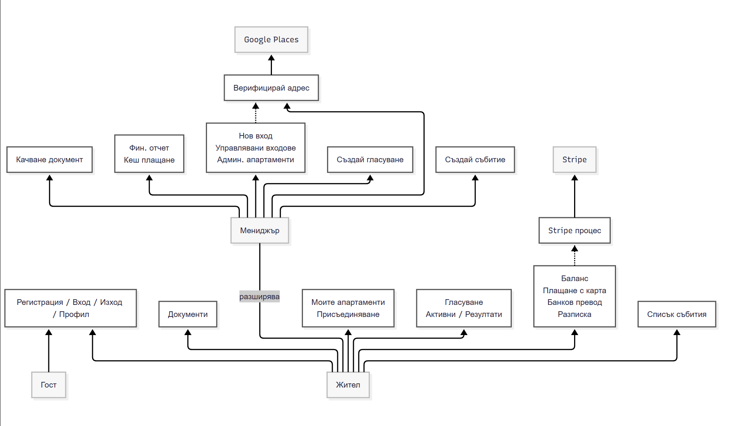

Описание на класовете от домейн модела
- User
Представлява потребител в системата – жител или мениджър на вход. Потребителят се идентифицира чрез уникален имейл адрес. Атрибутът role определя правата за достъп и позволените действия, а hashedPassword съдържа хешираната парола с цел осигуряване на сигурност.

- Building
Представлява жилищен вход или сграда с адрес и конфигурационни настройки. Всеки обект от този тип е свързан с конкретен мениджър чрез външен ключ. Класът съдържа информация за общия брой апартаменти и поддържа бюджети за различните фондове.

- Unit
Представлява апартамент в рамките на дадена сграда. Всеки апартамент има номер и уникален осемцифрен код за достъп, който се използва при присъединяване на потребители. Атрибутът isVerified указва дали апартаментът е активен и валидиран в системата.

- Transaction
Описва финансова транзакция в системата, която може да бъде такса или плащане. Атрибутът type определя вида на транзакцията, status показва текущото ѝ състояние, а paymentMethod указва използвания метод на плащане.
- TransactionSplit
Представлява разпределение на една транзакция по различни фондове. Атрибутът fundType указва типа на фонда, а amount определя сумата, разпределена към него.

- VotesPoll
Представлява гласуване или анкета с определен период на валидност. Класът съдържа информация за начална и крайна дата на гласуването, както и заглавие, което описва темата.

- VotesOption
Представлява възможна опция за избор в рамките на дадено гласуване. Атрибутът optionText съдържа текстовото описание на опцията.

- UserVote
Представлява записан глас от потребител. Атрибутът votedAt указва момента на гласуване, като чрез уникално ограничение се гарантира, че един апартамент може да гласува само веднъж в рамките на конкретно гласуване.

- Notice
Представлява събитие или уведомление, свързано със сградата. Съдържа информация за дата, час и място на провеждане на събитието.

- BuildingDocument
Представлява документ, свързан със сградата, като протокол, договор или решение. Класът съдържа информация за типа на документа, неговото местоположение и видимостта му за потребителите.

Клас | Описание | Ключови атрибути
User | Представлява потребител в системата (жител или мениджър) | email (уникален), role, hashedPassword
Building | Жилищен вход / сграда с адрес и конфигурации | manager (FK), totalUnits, бюджети за фондове
Unit | Апартамент в сграда | unitNumber, accessCode (уникален 8-цифрен код), isVerified
Transaction | Финансова транзакция (такса или плащане) | type (FEE / PAYMENT), status, paymentMethod
TransactionSplit | Разпределение на транзакция по фондове | fundType, amount
VotesPoll | Гласуване / анкета с период на валидност | startAt, endAt, title
VotesOption | Опция за избор в гласуване | optionText
UserVote | Записан глас от потребител | votedAt, уникален (poll + unit)
Notice | Събитие или уведомление | noticeDateTime, location
BuildingDocument | Документ (протокол, договор и др.) | type, fileUrl, isVisible

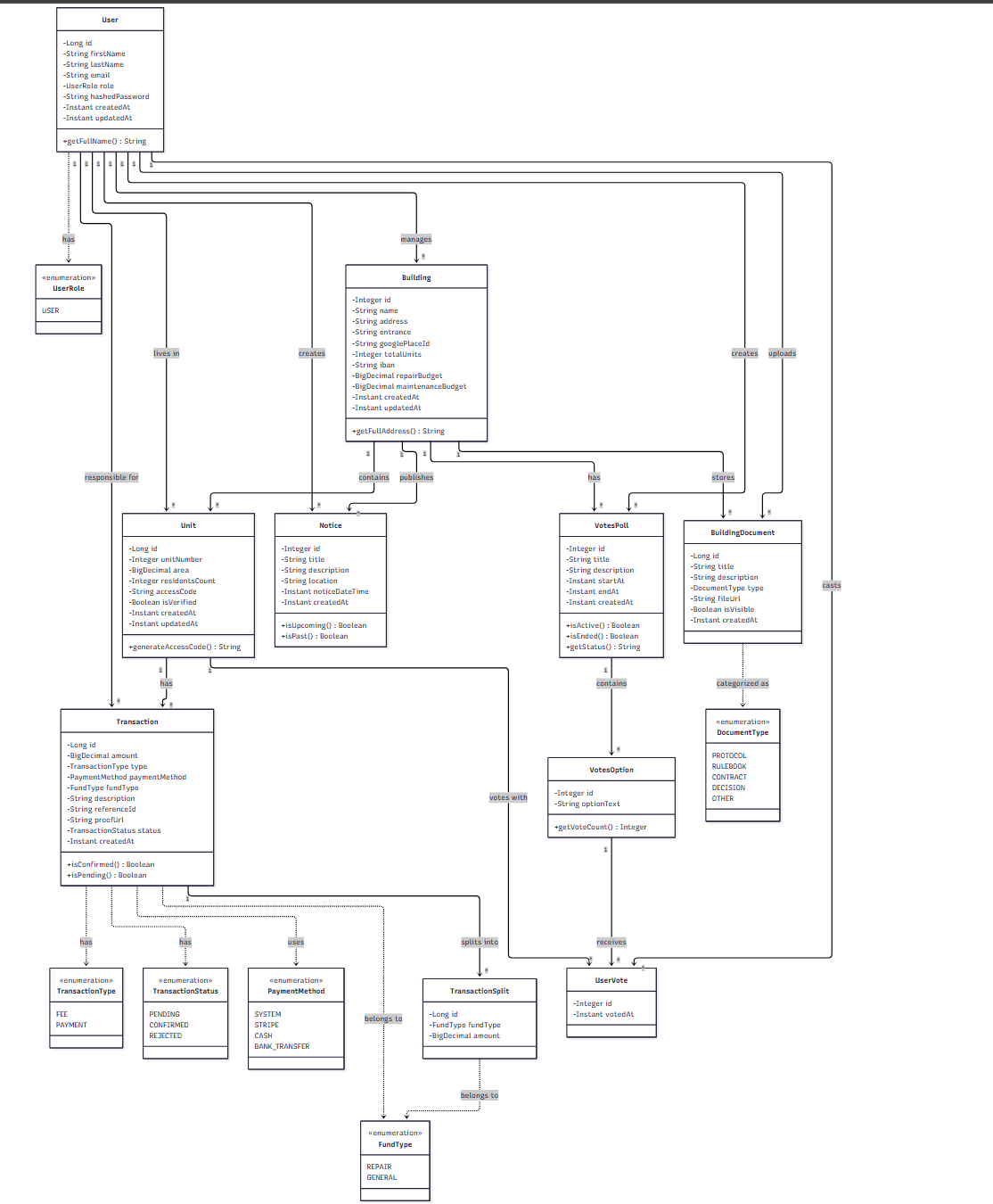

Описание на пакетната структура (backend)
- controller
Пакетът съдържа REST контролери, които дефинират публичните API endpoints на системата. Те приемат HTTP заявки, извършват базова валидация на входните данни и делегират обработката към service слоя, без да съдържат бизнес логика.
- service
Пакетът реализира основната бизнес логика на приложението. Всеки service клас отговаря за конкретна функционална област и координира взаимодействието между контролерите, репозиториите и външните услуги.
- repository
Съдържа интерфейси за достъп до базата данни, реализирани чрез Spring Data JPA. Пакетът осигурява CRUD операции и абстрахира слоя за персистентност от останалата част на приложението.
- model
Пакетът включва JPA entity класовете, които представят основните домейн обекти на системата. Те описват структурата на данните и релациите между тях.
- model.enums
Съдържа изброими типове (enums), които дефинират допустимите стойности за ключови атрибути и осигуряват типова безопасност.
- dto.*
Пакетите от тип dto съдържат Data Transfer Objects, използвани за входни и изходни данни при комуникацията между клиента и сървъра. Те изолират вътрешния модел от външния API контракт.
- security
Пакетът реализира механизмите за автентикация и оторизация, включително JWT обработка, security филтри и конфигурация на Spring Security.
- mapper
Съдържа класове за преобразуване между entity обекти и DTO модели, с цел разделяне на домейн логиката от представянето на данните.
- exception
Пакетът осигурява централизирана обработка на изключенията в приложението и връщане на стандартизирани HTTP отговори.
- config
Съдържа конфигурационни класове за външни услуги и глобални настройки на приложението.
Пакет | Брой класове | Класове | Отговорност
controller | 9 | AuthController, BuildingController, BuildingFinanceController, BuildingDocumentController, UnitController, PollController, NoticeController, FileController, TransactionController | REST API endpoints
service | 9 | AuthenticationService, UserService, BuildingService, UnitService, FinanceService, PollService, NoticeService, BuildingDocumentService, FileStorageService | Бизнес логика
repository | 11 | UserRepository, BuildingRepository, UnitRepository, TransactionRepository, TransactionSplitRepository, VotesPollRepository, VotesOptionRepository, UserVoteRepository, NoticeRepository, BuildingDocumentRepository, RevocationEntryRepository | Data access
model | 11 | User, Building, Unit, Transaction, TransactionSplit, VotesPoll, VotesOption, UserVote, Notice, BuildingDocument, RevocationEntry | JPA Entities
model.enums | 6 | UserRole, TransactionType, TransactionStatus, PaymentMethod, FundType, DocumentType | Enum types
dto.auth | 2 | LoginRequest, LoginResponse | Auth DTOs
dto.user | 2 | UserRegisterRequest, UserResponse | User DTOs
dto.building | 3 | BuildingCreateRequest, BuildingResponse, UpdateBudgetRequest | Building DTOs
dto.unit | 3 | UnitJoinRequest, UnitResponse, UnitUpdateRequest | Unit DTOs
dto.poll | 5 | PollCreateRequest, PollResponse, PollUpdateRequest, VoteCastRequest, VoteCastResponse | Poll DTOs
dto.notice | 3 | NoticeCreateRequest, NoticeResponse, NoticeUpdateRequest | Notice DTOs
dto.document | 2 | CreateDocumentRequest, DocumentResponse | Document DTOs
dto.finance | 9 | TransactionResponse, FinancialSummary, FundBreakdown, BuildingExpenseResponse, CreateExpenseRequest, StripeDepositRequest, BankDepositRequest, CashDepositRequest | Finance DTOs
dto.enums | 1 | FilterType | DTO Enums
security | 7 | SecurityConfig, JwtService, JwtAuthenticationFilter, UserPrincipal, TokenRevocationService, DelegatedAuthenticationEntryPoint, CustomUserDetailsService, ApplicationConfig | Security layer
mapper | 1 | UserMapper | Object mapping
exception | 1 | GlobalExceptionHandler | Error handling
config | 2 | CorsConfig, StripeConfig | Configuration

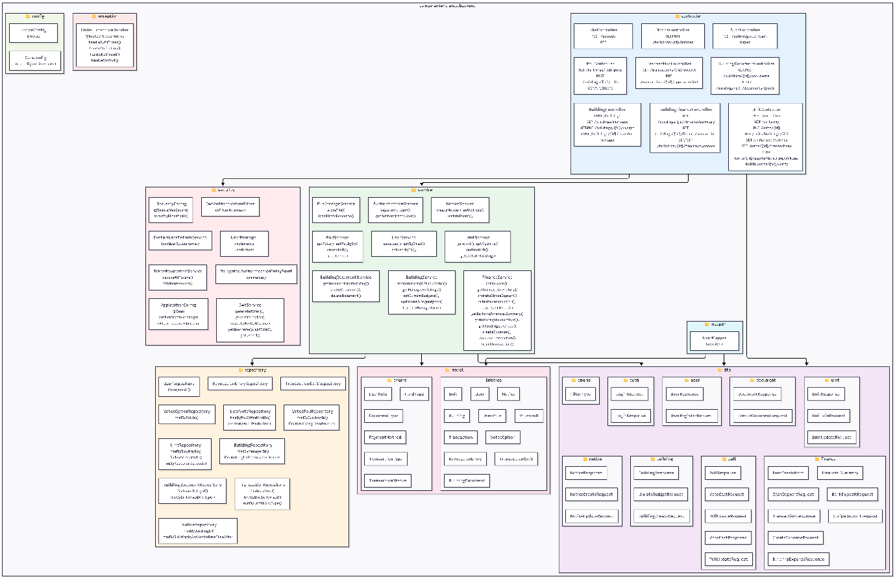

Описание на frontend директориите
- pages
Директорията съдържа основните page компоненти, които се използват за routing в приложението. Всеки файл представлява отделна страница, достъпна чрез конкретен URL маршрут.
- components/layout
Съдържа компоненти, отговарящи за общата структура и подредба на потребителския интерфейс, включително хедъри, футъри и навигационни панели.
- components/auth
Директорията включва компоненти, свързани с автентикацията и защитата на маршрути, както и визуалните елементи за вход и регистрация на потребители.
- components/dashboard
Съдържа компоненти за визуализация на основното табло (dashboard), както за жители, така и за администратори, включително обобщена информация и ключови функционалности.
- components/homes
Отговаря за управлението на жилищни входове и апартаменти, включително присъединяване към апартамент и създаване на нов жилищен вход.
- components/payments
Съдържа UI компоненти, свързани с финансовите операции, като управление на плащания, бюджети, разходи и различни методи на плащане.
- components/voting
Директорията реализира потребителския интерфейс за гласувания и анкети, включително управление, създаване и участие в гласувания.
- components/events
Съдържа компоненти за управление и визуализация на събития и уведомления, включително създаване на нови събития.
- components/documents
Отговаря за визуализацията и управлението на документи, както и за качване на файлове в системата.
- components/ui
Съдържа преизползваеми UI компоненти, базирани на shadcn/ui, които се използват в цялото приложение за изграждане на унифициран интерфейс.
- services
Директорията включва клиентски модули за комуникация с backend API, като всеки service отговаря за конкретна функционална област.
- contexts
Съдържа React Context-и, използвани за управление на глобално състояние в приложението.
- types
Директорията дефинира TypeScript типове и интерфейси, използвани за типова безопасност и консистентност на данните.
- config
Съдържа конфигурационни файлове, свързани с глобални настройки, като например конфигурация на Axios клиента.

Директория | Брой файлове | Файлове | Отговорност
pages | 7 | HomePage, LoginPage, RegisterPage, DashboardPage, AdminDashboardPage, FinancePage, PaymentCheckoutPage | Route pages
components/layout | 5 | Header, Footer, Sidebar, AdminSidebar, DashboardHeader | Layout structure
components/auth | 4 | Login, Register, ProtectedRoute, AuthRedirect | Authentication UI
components/dashboard | 5 | Dashboard, AdminDashboard, Overview, Hero, Features | Dashboard UI
components/homes | 4 | MyHomes, JoinUnitForm, CreateBuildingForm, ApartmentManagement | Home management
components/payments | 7 | PaymentsPanel, PaymentsManagement, FinanceManagement, PaymentCheckout, CashPaymentModal, ExpenseModal, BudgetModal | Payment UI
components/voting | 4 | VotingPanel, VotingManagement, CreatePollModal, VoteModal | Voting UI
components/events | 3 | EventsPanel, EventsManagement, CreateEventModal | Events UI
components/documents | 2 | ArchivePanel, DocumentUploadModal | Documents UI
components/ui | 6+ | Button, Input, Card, Dialog, Select, Sonner, … | shadcn/ui components
services | 10 | authService, buildingService, unitService, paymentService, pollService, eventService, documentService, uploadService, userService, dashboardService, budgetService | API clients
contexts | 1 | SelectionContext | Global state
types | 2 | database.ts, views.ts | TypeScript types
config | 1 | api.ts | Axios configuration
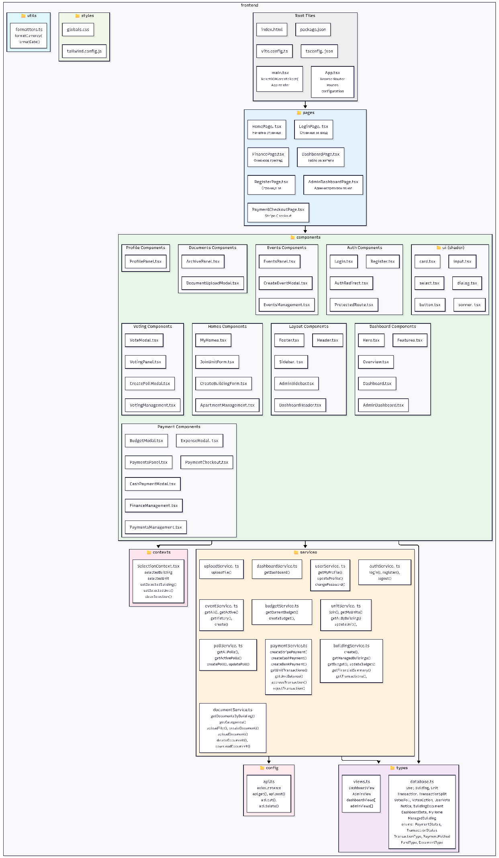

Процес на регистрация и автентикация на потребител
- React App
Процесът започва на клиентската страна, където формата за регистрация се валидира преди изпращане. Проверява се дали всички задължителни полета са попълнени и дали имейл адресът е в коректен формат.
- AuthController
След изпращане на заявката към backend, контролерът приема данните и прилага Bean Validation чрез анотации като @Valid, @NotNull и @Email, с цел допълнителна сървърна валидация.
- UserMapper
Валидираните входни данни се преобразуват от DTO обект към entity модел. На този етап се създава обект User без да се задава паролата в чист вид.
- AuthenticationService
Паролата, подадена от потребителя, се обработва чрез BCrypt алгоритъм, който генерира сигурен хеш за съхранение в базата данни.
- UserService
Преди създаване на нов потребител се извършва проверка дали вече съществува акаунт със същия имейл адрес. Това предотвратява създаването на дублирани потребителски профили.
- UserRepository
След успешна проверка, новият потребител се записва в базата данни чрез JPA репозитория, като се създава нов запис в таблицата users.
- JwtService
След успешна регистрация се генерира JWT токен, който съдържа информация за потребителя, включително идентификатор, имейл и роля.
- AuthController
Генерираният JWT токен се изпраща към клиента под формата на HttpOnly cookie, което осигурява защитено съхранение на токена в браузъра и предпазва от XSS атаки.
Стъпка | Компонент | Действие | Резултат
1 | React App | Валидация на формата | Проверка за празни полета и формат на email
2 | AuthController | Bean Validation (@Valid) | Проверка на @NotNull, @Email анотации
3 | UserMapper | Преобразуване на DTO към Entity | Създаване на User обект без парола
4 | AuthenticationService | BCrypt хеширане на паролата | Сигурно съхранение на паролата
5 | UserService | Проверка за съществуващ email | Предотвратяване на дублирани акаунти
6 | UserRepository | Запазване в базата данни | Нов запис в таблица users
7 | JwtService | Генериране на JWT токен | Токен с userId, email, role
8 | AuthController | Създаване на HttpOnly cookie | Сигурно съхранение на токена в браузъра

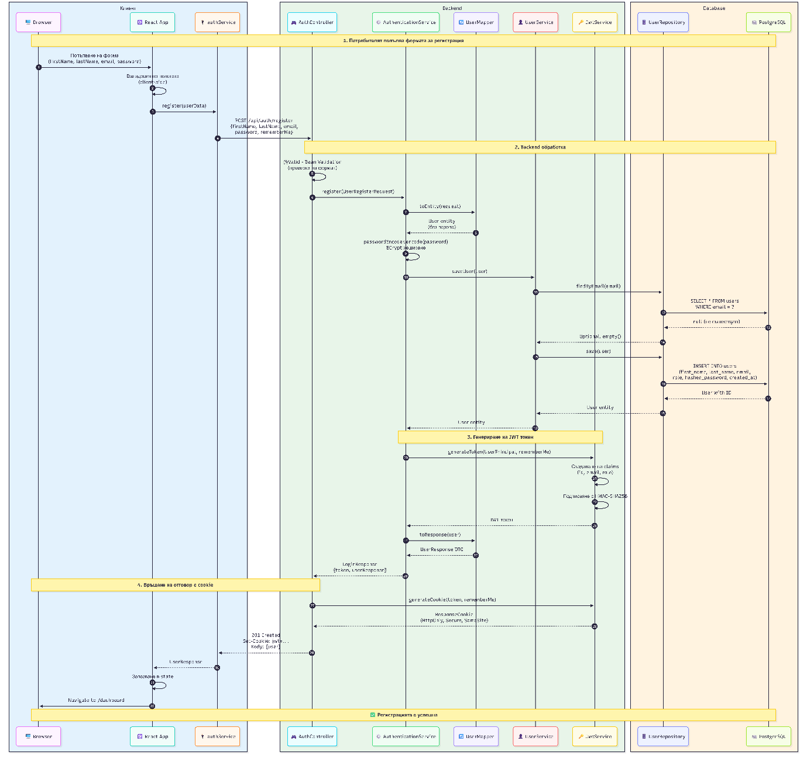

Сценарии при вход в системата (Login)
- Успешен вход
При валиден имейл и вярна парола системата удостоверява потребителя, генерира JWT токен и го връща като HttpOnly cookie. След това потребителят се пренасочва към dashboard страницата.
- Невалиден email
Ако подаденият имейл не съществува в базата данни, системата отказва автентикацията и връща отговор 401 Unauthorized с подходящо съобщение за грешка.
- Грешна парола
Ако имейлът съществува, но паролата не съвпада, системата отказва вход и връща 401 Unauthorized, като уведомява потребителя за неуспешна автентикация.
- Remember Me = true
Ако потребителят избере опцията „Запомни ме“, JWT cookie се създава с удължен срок на валидност (30 дни), което позволява по-дълга сесия без повторно въвеждане на данни.
- Remember Me = false
Ако опцията „Запомни ме“ не е избрана, JWT cookie се създава със стандартен срок на валидност (24 часа), след което се изисква повторна автентикация.
Сценарий | Условие | Резултат
Успешен вход | Email съществува, паролата е вярна | JWT cookie, redirect към dashboard
Невалиден email | Email не съществува в базата | 401 Unauthorized, съобщение за грешка
Грешна парола | Email съществува, паролата е грешна | 401 Unauthorized, съобщение за грешка
Remember Me = true | Потребителят избира „Запомни ме“ | Cookie с 30-дневен срок
Remember Me = false | Потребителят не избира „Запомни ме“ | Cookie с 24-часов срок

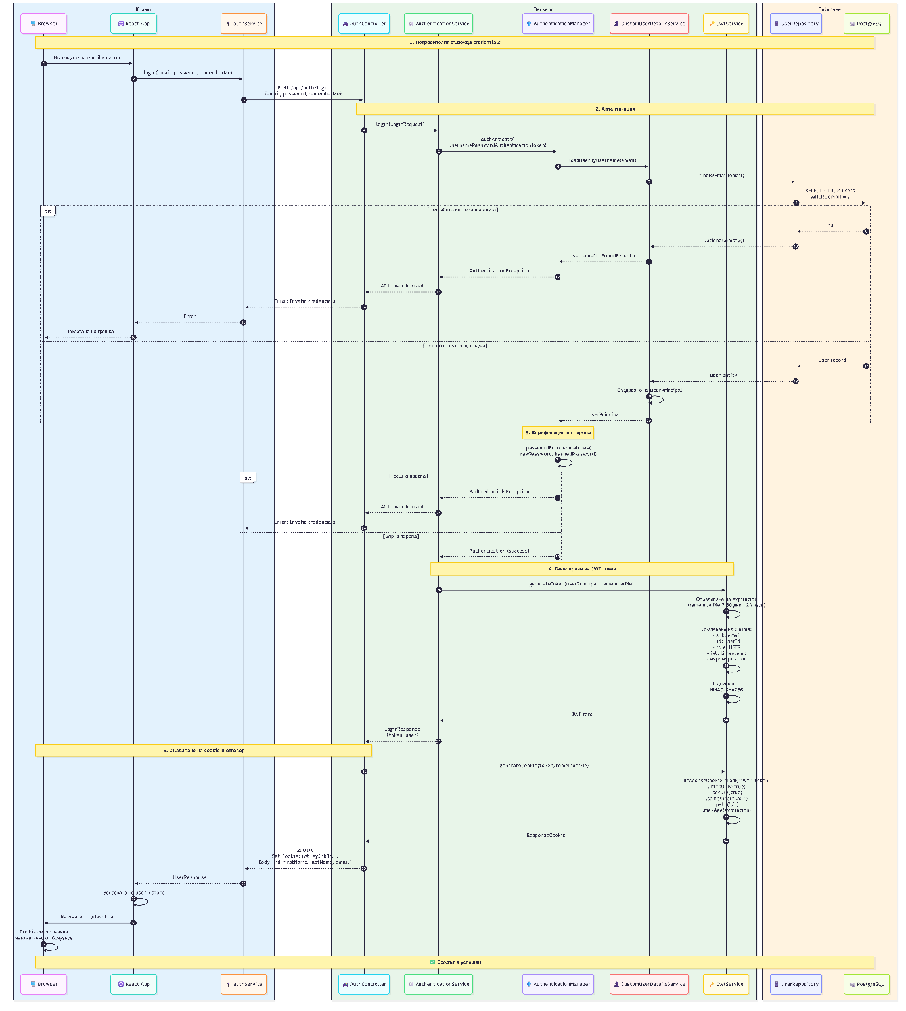

Жизнен цикъл на Stripe плащане
- Създаване
При иницииране на плащане системата създава нова транзакция със статус PENDING. Едновременно с това се създава Stripe PaymentIntent със статус requires_payment_method, което означава, че се очаква въвеждане на данни за карта от страна на потребителя.
- Потвърждаване
След като потребителят въведе данните за карта, Stripe започва обработка на плащането. В този етап статусът на транзакцията в системата остава PENDING, а статусът на PaymentIntent преминава в processing.
- Успех
При успешно завършване на плащането Stripe връща статус succeeded. Системата актуализира транзакцията със статус CONFIRMED, което означава, че сумата е успешно обработена и отчетена.
- Отказ
Ако плащането бъде неуспешно (например отказана карта), Stripe връща статус failed. В този случай транзакцията в системата се маркира със статус REJECTED, което означава, че плащането не е осъществено.

Таблица: Жизнен цикъл на Stripe плащане
Стъпка | Transaction Status | Stripe PaymentIntent Status | Описание
Създаване | PENDING | requires_payment_method | Транзакцията е създадена, чака се карта
Потвърждаване | PENDING | processing | Картата се обработва
Успех | CONFIRMED | succeeded | Плащането е успешно
Отказ | REJECTED | failed | Картата е отказана

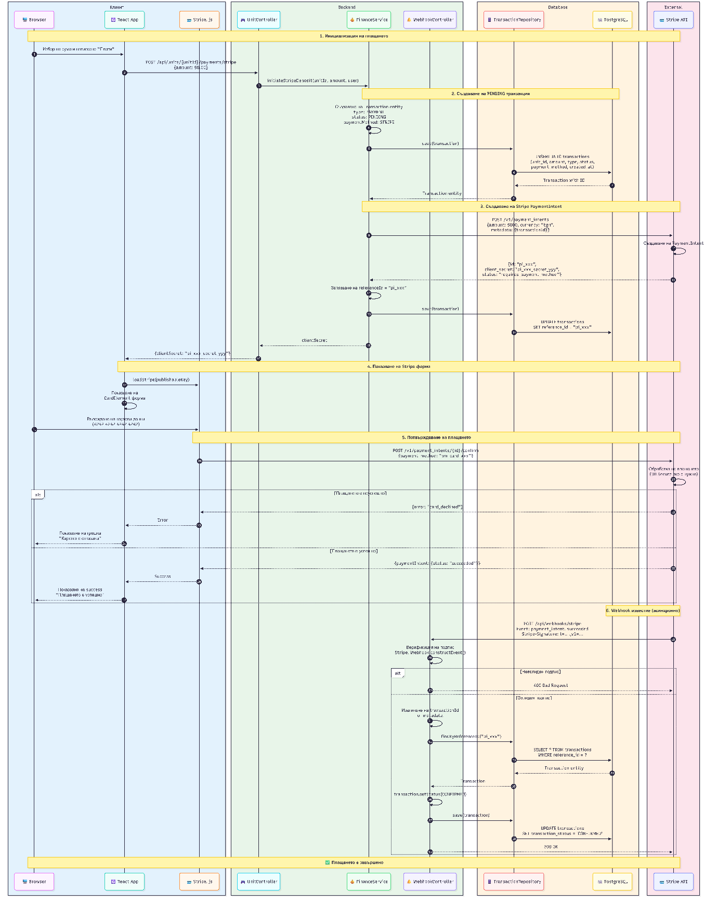

Правила и валидации при гласуване
- Активно гласуване
Преди приемане на глас се проверява дали текущият момент попада в периода на валидност на гласуването. Ако гласуването не е активно, операцията се прекратява.
- Валиден апартамент
Проверява се дали апартаментът, от който се подава гласът, принадлежи към същата сграда, за която е създадено гласуването. Това предотвратява гласуване от външни или несвързани апартаменти.
- Право на глас
Системата валидира дали текущият потребител има право да гласува от името на конкретния апартамент. Само отговорният потребител за апартамента може да участва в гласуването.
- Един глас на апартамент
Преди записване на гласа се проверява дали вече съществува подаден глас за същото гласуване и апартамент. Това гарантира, че всеки апартамент може да гласува само веднъж.
- Валидна опция
Проверява се дали избраната опция за гласуване принадлежи към конкретното гласуване. По този начин се предотвратява избор на невалидна или несвързана опция.

Таблица: Правила при гласуване
Правило | Проверка | Грешка при нарушение
Активно гласуване | startAt <= now() <= endAt | „Гласуването не е активно“
Валиден апартамент | unit.buildingId == poll.buildingId | „Невалиден апартамент“
Право на глас | unit.responsibleUserId == userId | „Нямате право да гласувате“
Един глас на апартамент | !existsByPollIdAndUnitId() | „Вече сте гласували“
Валидна опция | option.pollId == pollId | „Невалидна опция“

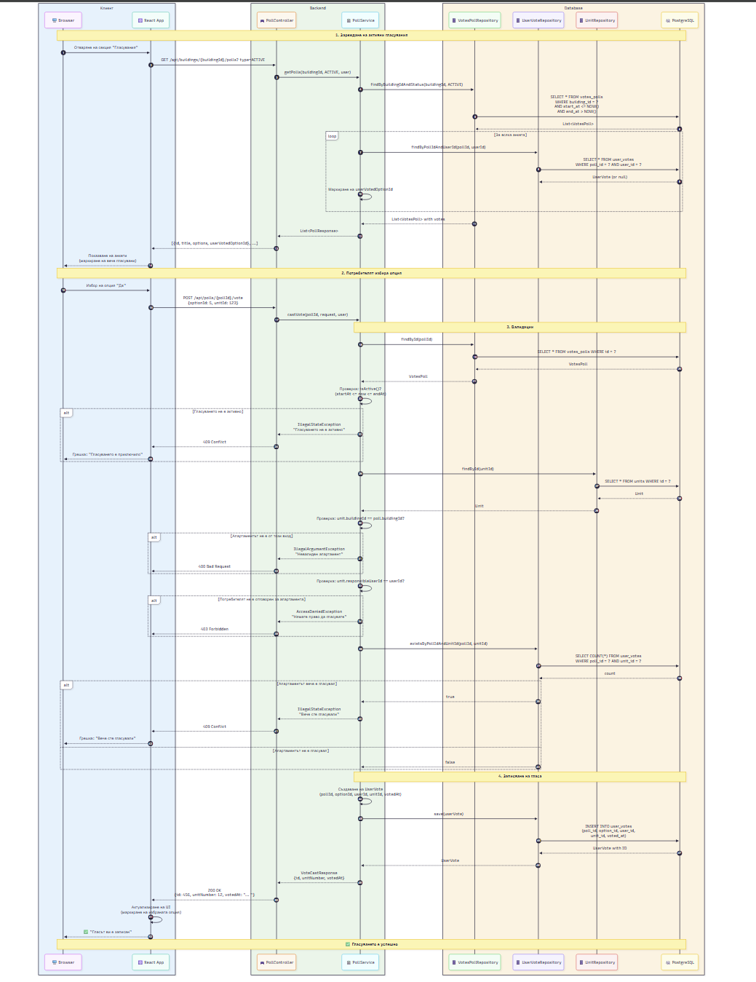

Статуси на апартамент (Unit)
- Свободен
Апартаментът няма регистриран жител. Полето responsibleUserId няма стойност, а апартаментът не е верифициран. В този статус апартаментът не участва в гласувания и финансови операции.
- Нерегистриран
Апартаментът има асоцииран потребител, но все още не е верифициран от мениджъра на входа. Жителят няма право да участва в гласувания до приключване на процеса по верификация.
- Верифициран
Апартаментът има потвърден жител и е успешно верифициран от мениджъра. В този статус апартаментът може да участва в гласувания и пълноценно да използва функционалностите на системата.

Статус | responsibleUserId | isVerified | Описание
Свободен | null | false | Няма регистриран жител
Нерегистриран | userId | false | Жителят чака верификация от мениджър
Верифициран | userId | true | Жителят е потвърден и може да гласува

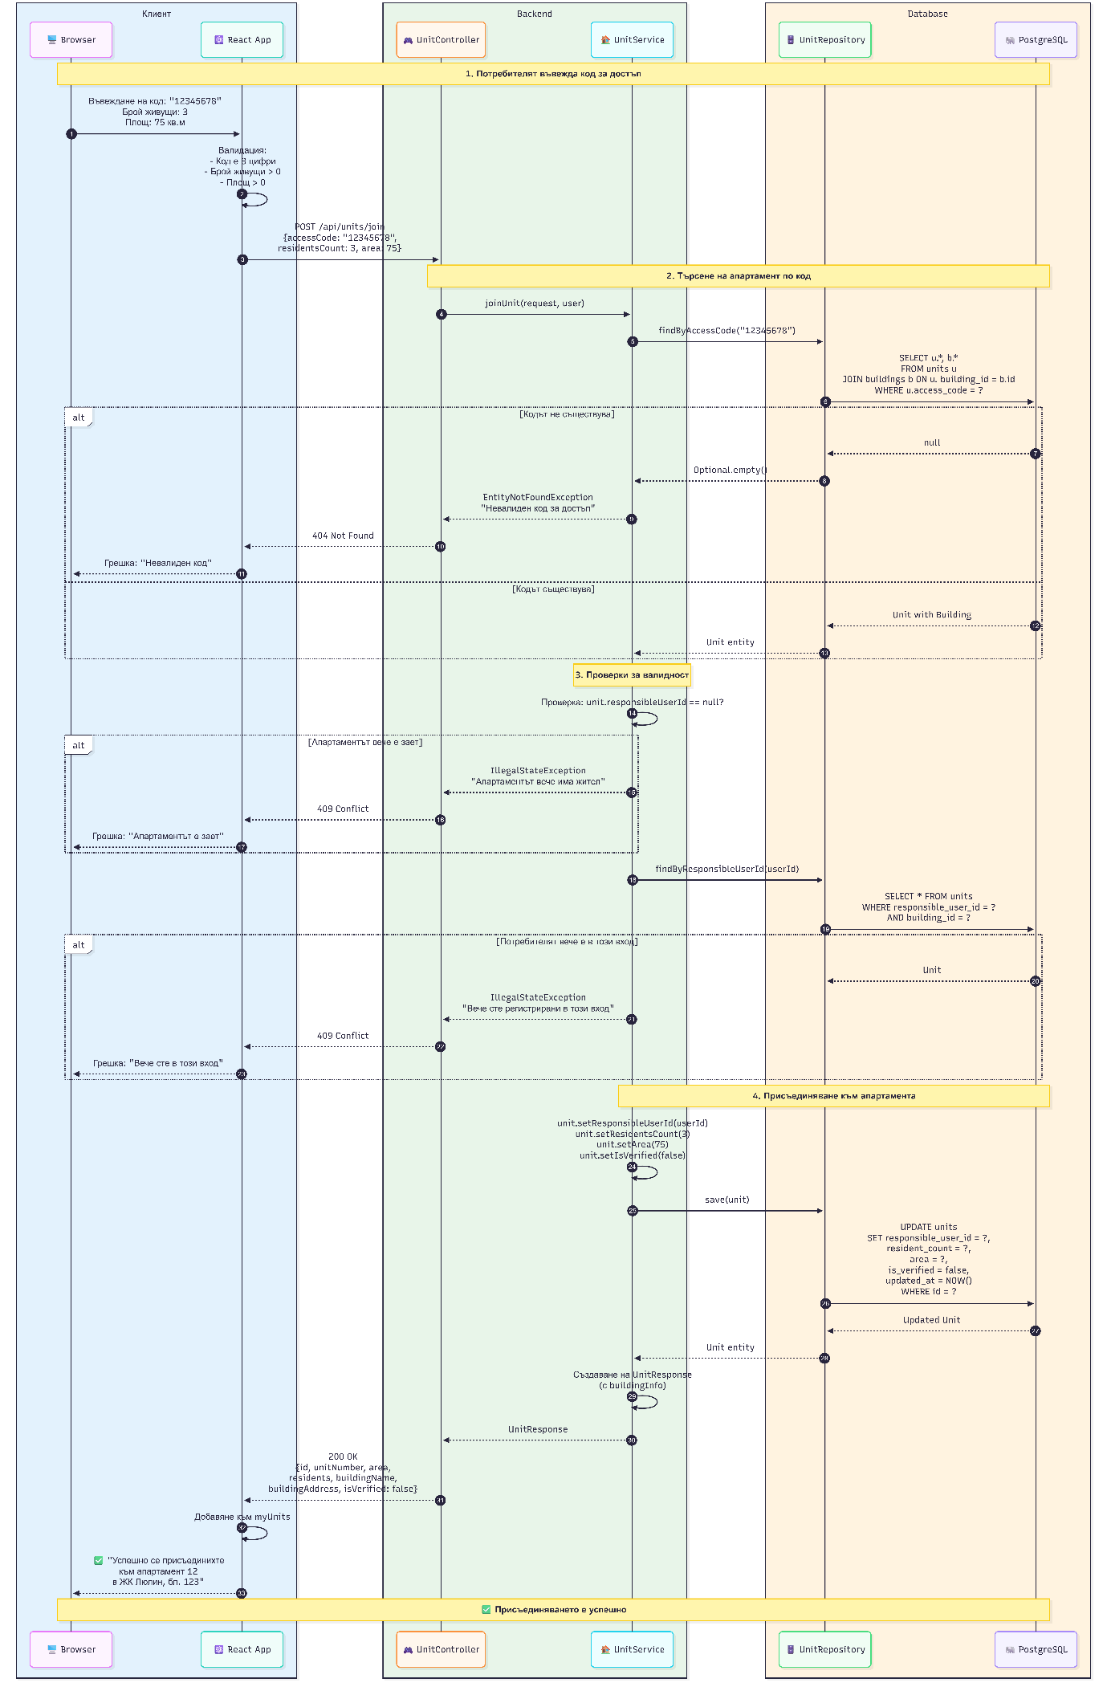

Процес за автоматично генериране на месечни такси
Процесът описва автоматичното изчисляване и начисляване на месечни такси за апартаментите във всеки жилищен вход в началото на календарния месец.
- Процесът започва в началото на месеца, когато системата инициира автоматична обработка на всички регистрирани сгради.
- От системата се извлича списък с всички сгради, като за всяка сграда процесът се изпълнява последователно.
- За текущата сграда се извличат зададените бюджети за фонд „Ремонт“ (repairBudget) и фонд „Поддръжка“ (maintenanceBudget).
- Системата проверява дали за сградата са дефинирани бюджети:
  - ако няма зададен бюджет, сградата се пропуска и процесът продължава с обработката на следващата;
  - ако бюджетът е наличен, процесът продължава.
- Извличат се всички верифицирани апартаменти в сградата, които имат право да участват във финансовите операции.
- На база на общия бюджет и броя на верифицираните апартаменти се изчислява месечната такса за един апартамент.
- Процесът преминава в цикъл за обработка на всеки апартамент поотделно.
- За всеки апартамент се създава финансова транзакция със следните характеристики:
  - type: FEE
  - status: CONFIRMED
  - paymentMethod: SYSTEM
- След създаване на транзакцията се генерират разпределения по фондове (TransactionSplit), както следва:
  - фонд REPAIR – сума за ремонт;
  - фонд GENERAL – сума за поддръжка.
- Данните за транзакцията и нейните разпределения се записват в базата данни.
- След обработка на всички апартаменти за текущата сграда, резултатът от операцията се логва, а процесът продължава със следващата сграда.
- Процесът приключва след като всички сгради бъдат обработени.
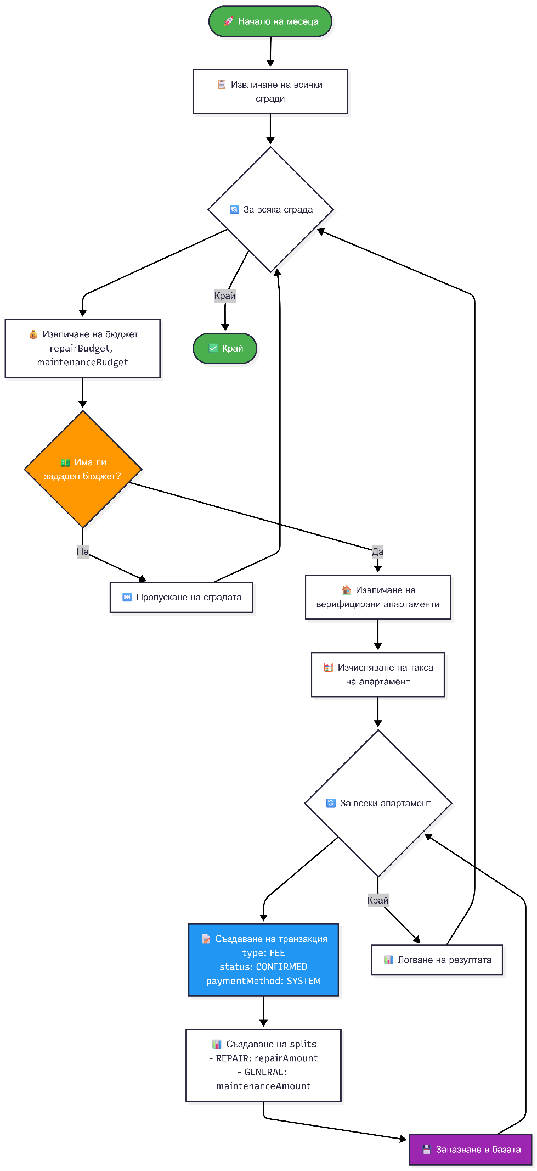

Описание на процеса
- Процесът започва при получаване на информация за извършен банков превод, който е регистриран в системата със статус PENDING.
- Мениджърът на входа преглежда списък с всички чакащи транзакции, които изискват ръчна верификация.
- Мениджърът избира конкретна транзакция за преглед и визуализира детайлите за нея, включително сумата, референтния номер и прикаченото доказателство за плащане в PDF формат.
- Извършва се проверка на предоставеното доказателство:
  - ако доказателството е невалидно или липсва, транзакцията се отхвърля;
  - ако доказателството е валидно, процесът продължава към следващата стъпка.
- При валидно доказателство се извършва проверка дали сумата е реално получена по банковата сметка на входа:
  - ако сумата не е получена, транзакцията се отхвърля;
  - ако сумата е получена, транзакцията се одобрява.
- При отхвърляне мениджърът въвежда причина за отказ, статусът на транзакцията се обновява на REJECTED, а жителят се уведомява за резултата.
- При одобрение статусът на транзакцията се обновява на CONFIRMED, балансът на апартамента се актуализира и жителят се уведомява за успешното плащане.
- Процесът приключва със съответния краен статус – одобрено или отхвърлено плащане.

Архитектурни решения
- JWT в HttpOnly cookie
Използва се за съхранение на автентикационния токен по начин, който предотвратява достъп от JavaScript и намалява риска от XSS атаки.
- Асинхронен Stripe webhook
Осигурява надеждно и сигурно потвърждение на плащанията, независимо от състоянието на клиентското приложение.
- Token revocation таблица
Позволява отнемане на достъп и logout от всички устройства чрез централизирано управление на активните токени.
- Един глас на апартамент
Гарантира коректност на резултатите от гласуванията чрез предотвратяване на множество гласове от един и същи апартамент.
- PENDING статус за банкови преводи
Позволява ръчна верификация от мениджър и осигурява контрол при плащания, които не могат да бъдат автоматично потвърдени.

Таблица: Архитектурни решения
Решение | Обосновка
JWT в HttpOnly cookie | Защита от XSS атаки
Асинхронен Stripe webhook | Надеждно потвърждение на плащания
Token revocation таблица | Възможност за logout от всички устройства
Един глас на апартамент | Предотвратяване на множество гласове
PENDING статус за банкови преводи | Ръчна верификация от мениджър

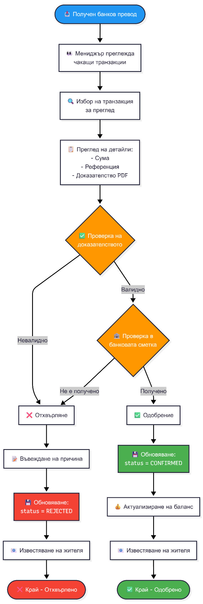

Групиране на таблиците в базата данни
- Core
Групата съдържа основните таблици, които описват потребителите, жилищните входове и апартаментите. Тези данни формират ядрото на системата и са основа за всички останали функционалности.
- Finance
Групата обхваща таблиците, свързани с финансовите операции в системата. В тях се съхранява информация за начислени такси, извършени плащания и разходи, което позволява проследяване и отчетност на финансовите процеси.
- Voting
Тази група включва таблиците, отговорни за управлението на гласуванията и съхранението на резултатите от тях. Чрез тези таблици се реализира електронното гласуване и се гарантира коректността на подадените гласове.
- Content
Групата съдържа таблици, свързани със съдържание и информация за жителите, като събития и документи. Те подпомагат информирането и прозрачността в рамките на жилищния вход.
- Security
Тази група обхваща таблиците, използвани за управление на сигурността и автентикацията, включително контрол на отменени JWT токени.

Таблица: Групиране на таблиците
Група | Таблици | Описание
Core | users, buildings, units | Потребители, сгради и апартаменти
Finance | transactions, transaction_splits, building_expenses | Такси, плащания и разходи
Voting | votes_polls, votes_options, user_votes | Гласувания и резултати
Content | notices, building_documents | Събития и документи
Security | token_revocations | JWT token management
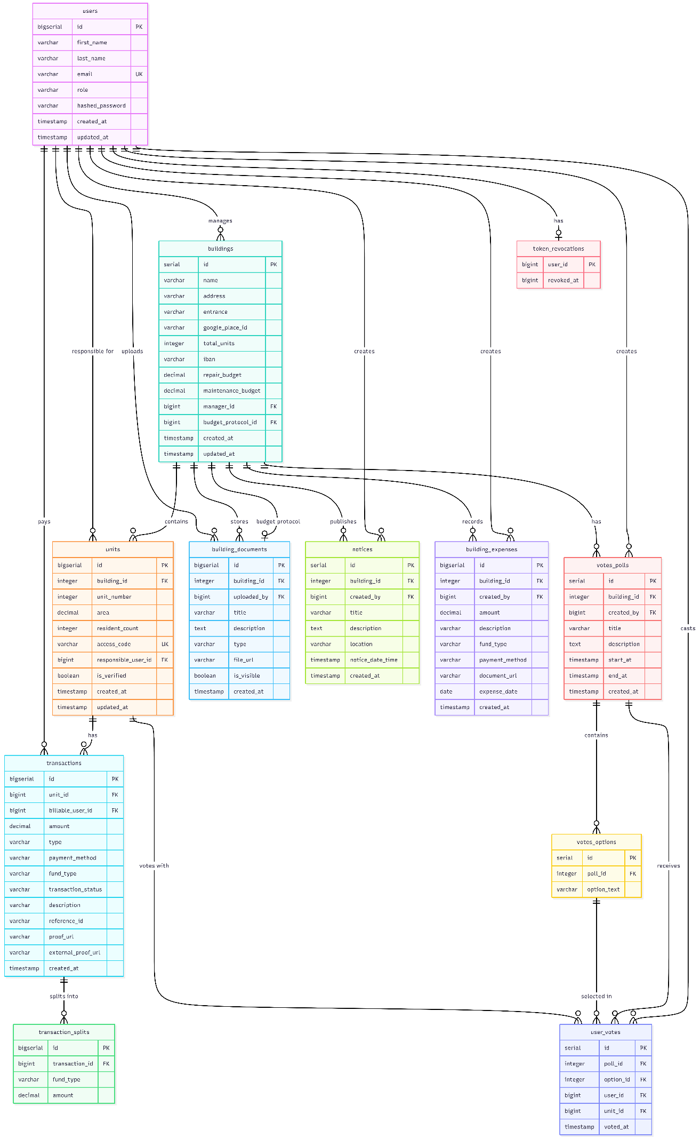

Описание на архитектурните слоеве
- Presentation слой
Слоят отговаря за потребителския интерфейс и взаимодействието с крайния потребител. Тук се реализират визуалните компоненти, страниците, управлението на UI състоянието и клиентската валидация на формите. Слоят няма достъп до бизнес логиката и комуникира с backend-а чрез HTTP/JSON заявки.
- API слой
API слоят дефинира публичните HTTP endpoints на системата. Той приема заявки от клиента, извършва валидация на входните данни и форматира отговорите. Основната му роля е координация между Presentation слоя и Business слоя, без да съдържа бизнес правила.
- Security слой
Слоят осигурява автентикация, оторизация и управление на токени. Всички входящи заявки преминават през security филтри, които валидират JWT токена, проверяват правата за достъп и прилагат конфигурации като CORS и защита на ресурсите.
- Business слой
Business слоят съдържа цялата бизнес логика на приложението. Тук се реализират бизнес правилата, координацията между различните операции, управлението на транзакции и интеграцията с външни услуги като Stripe и Google Places API.
- Persistence слой
Слоят отговаря за достъпа до данните и комуникацията с базата данни. Той включва JPA репозитории, entity класове и заявки, като осигурява абстракция между бизнес логиката и физическото съхранение на данните.
- Data слой
Data слоят представлява физическото съхранение на данните и гарантира тяхната цялост. Той включва релационната база данни, файловата система за качени файлове, индекси и ограничения, които осигуряват коректност и ефективност при работа с данните.

Таблица: Архитектурни слоеве на системата
Слой | Отговорност | Технологии | Правила
Presentation | UI, потребителски взаимодействия, клиентска валидация | React, TypeScript, Tailwind | Без бизнес логика, само визуализация
API | HTTP endpoints, валидация на заявки, форматиране на отговори | Spring MVC, @RestController, @Valid | Без бизнес логика, само координация
Security | Автентикация, оторизация, управление на токени | Spring Security, JWT, BCrypt | Филтриране на всички заявки
Business | Бизнес правила, оркестрация, транзакции | Spring @Service, @Transactional | Цялата бизнес логика е тук
Persistence | Data access, CRUD операции, заявки | Spring Data JPA, Hibernate | Без бизнес логика, само data access
Data | Съхранение на данни, цялост и индексиране | PostgreSQL, File System | Constraints, foreign keys
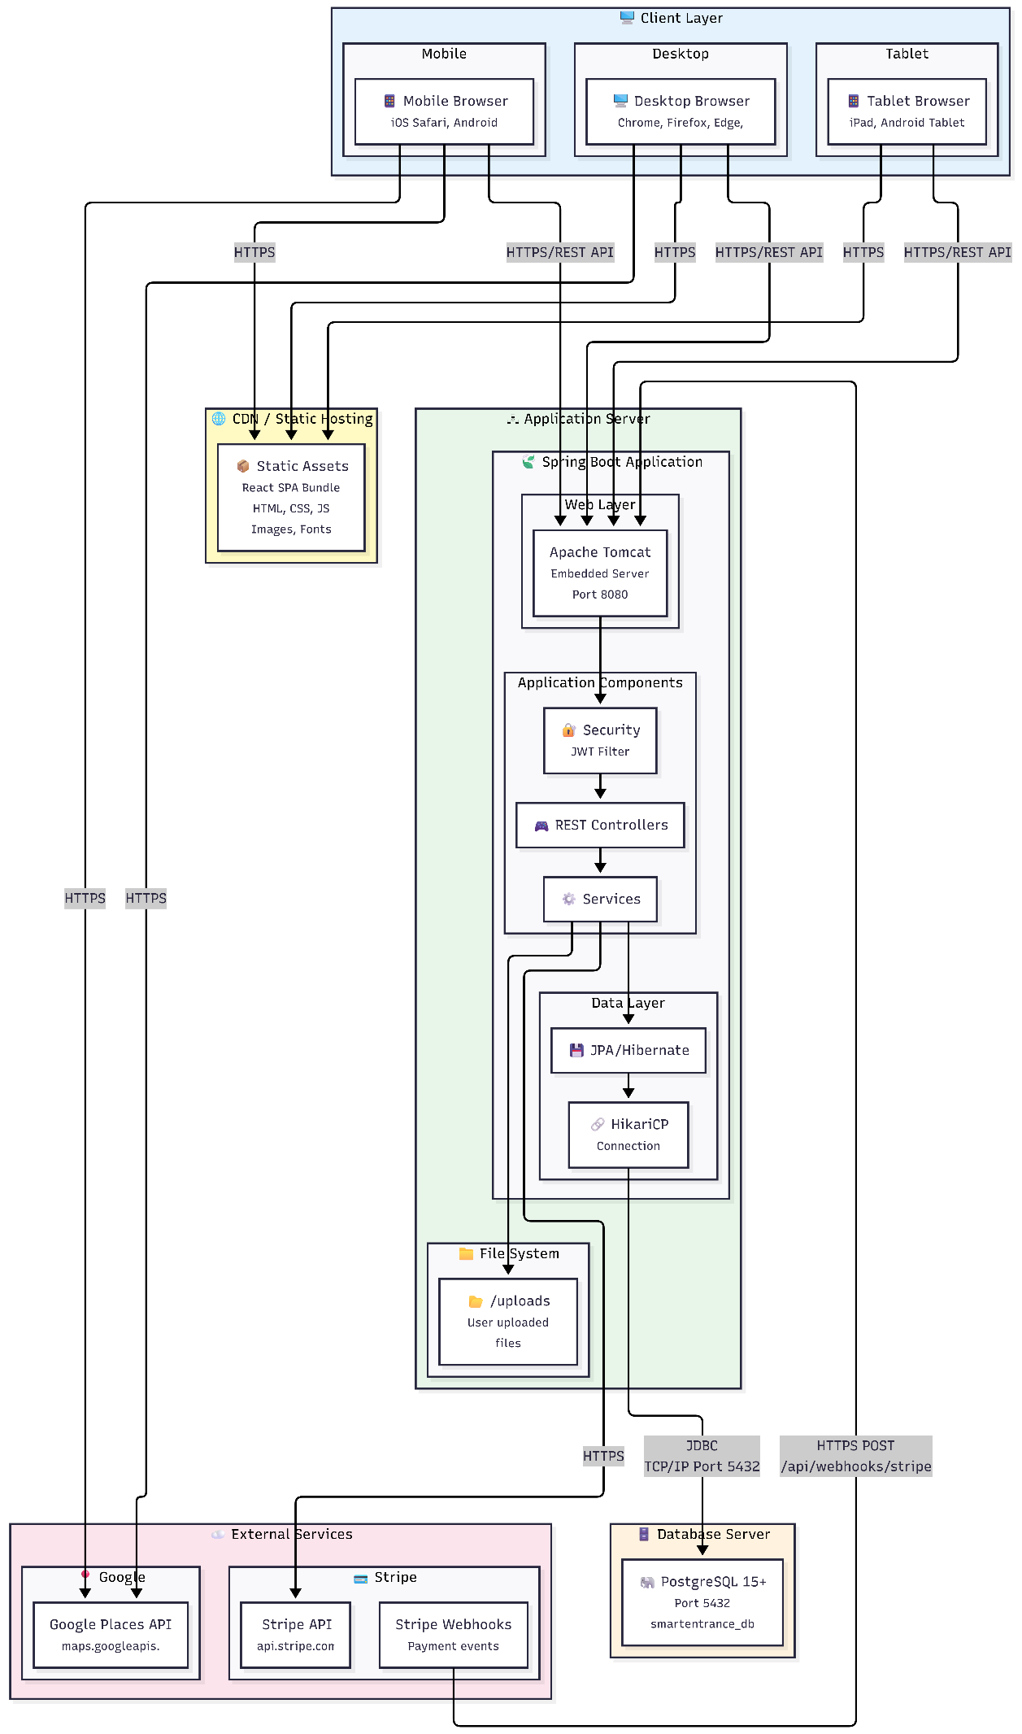
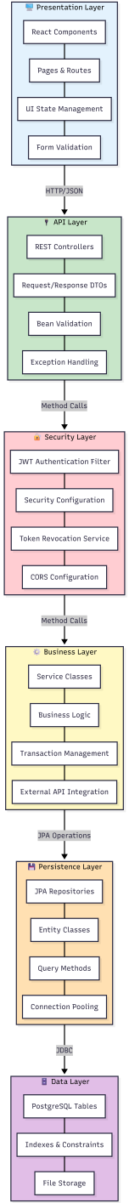
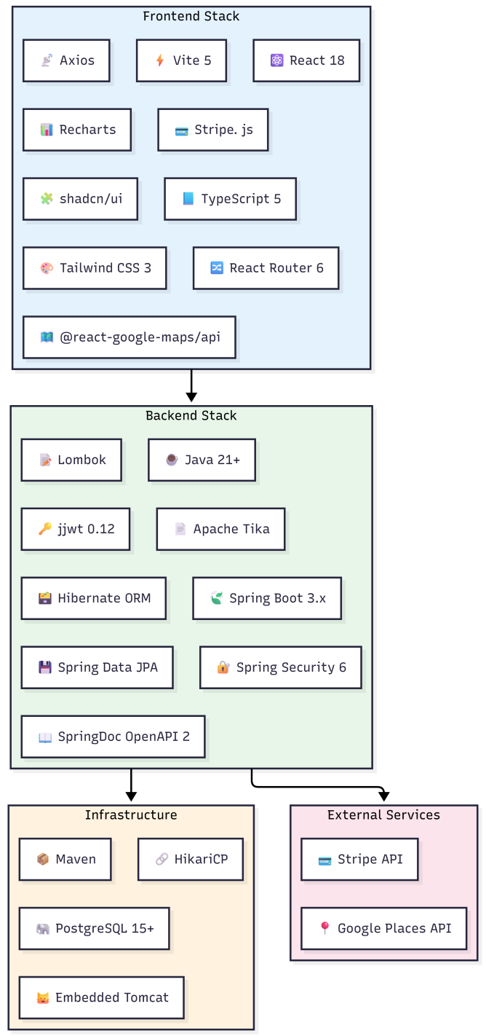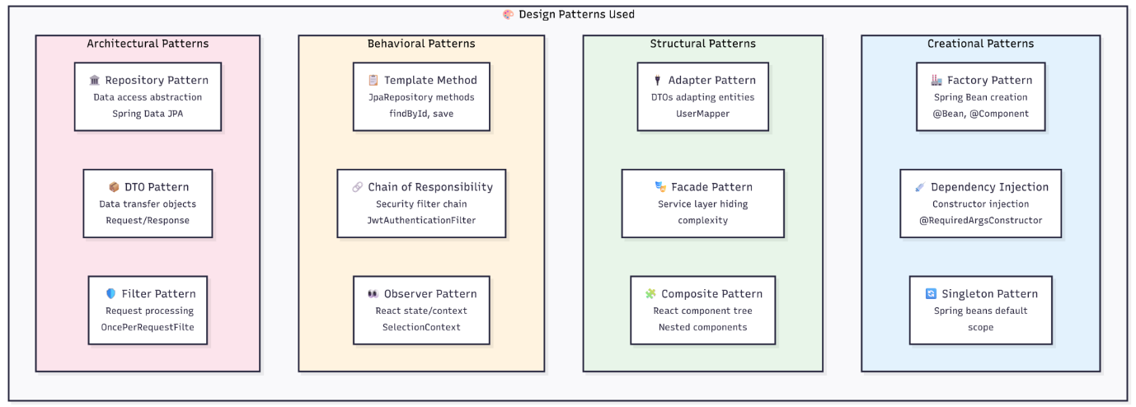

Нефункционални изисквания
Настоящият раздел описва как избраната архитектура на системата SmartEntrance реализира основните атрибути на качеството чрез прилагане на конкретни архитектурни тактики и технологични решения.

Обобщена таблица на нефункционалните изисквания
Атрибут | Приоритет | Тактики | Имплементация
Сигурност | Висок | Автентикация, оторизация, защита на данни | JWT в HttpOnly cookies, BCrypt хеширане на пароли, HTTPS, input validation
Използваемост | Висок | Responsive design, обратна връзка, навигация | Tailwind CSS, sidebar меню
Производителност | Среден | Caching, connection pooling, lazy loading | HikariCP, JPA LAZY fetch, SPA архитектура, Vite build
Разширяемост | Среден | Модулност, loose coupling, separation of concerns | Layered architecture, Dependency Injection, DTO pattern
Достъпност | Среден | Stateless design, health checks, error handling | JWT токени, Spring Boot Actuator, GlobalExceptionHandler
Тестваемост | Среден | Dependency Injection, изолирани слоеве | Constructor injection, repository interfaces, test profiles
Интероперабилност | Нисък | REST API, стандартни формати, документация | JSON, OpenAPI / Swagger, webhook поддръжка

Сигурност (Security)
Заплаха | Защитна мярка | Реализация
XSS атаки | HttpOnly cookies | JWT токенът не е достъпен от JavaScript
CSRF атаки | SameSite cookies | SameSite = Lax политика
SQL Injection | Параметризирани заявки | JPA / Hibernate prepared statements
Brute Force атаки | Хеширане на пароли | BCrypt с подходящ cost factor
Session hijacking | Token revocation | Таблица token_revocations
Man-in-the-Middle | Криптиране | HTTPS / TLS 1.3
Неоторизиран достъп | JWT валидация | Подпис и срок на валидност на токена

Производителност (Performance)
Област | Тактика | Очакван ефект
Database | Connection pooling (HikariCP) | Намален overhead при отваряне на връзки
Database | Lazy loading (FetchType.LAZY) | Зареждане на данни само при необходимост
Database | Индекси на PK / FK | По-бързо търсене и join операции
Backend | Stateless authentication | Без session lookup
Frontend | SPA архитектура | Еднократно начално зареждане
Frontend | Vite production build | Минифициран код и tree-shaking

Разширяемост (Modifiability)
Промяна | Засегнати компоненти | Сложност
Добавяне на нов payment method | Enum + FinanceService | Ниска
Добавяне на нов тип документ | Enum стойност | Ниска
Добавяне на нов API endpoint | Controller + Service | Ниска
Добавяне на нова потребителска роля | Enum + SecurityConfig | Средна
Интеграция с нов external API | Service + Config | Средна
Промяна в DB схемата | Entity + Repository + DTO | Средна

Достъпност (Availability)
Аспект | Механизъм | Описание
Откриване на проблеми | Spring Boot Actuator | /actuator/health endpoint
Възстановяване | Stateless design | Лесен рестарт без загуба на сесии
Превенция | GlobalExceptionHandler | Приложението не спира при runtime грешки
DB Recovery | HikariCP auto-reconnect | Автоматично възстановяване на връзката

